**Уважаемые родители!**

На основании статьи 159 Кодекса Республики Беларусь об образовании, п.1,2 и статьи 270 Кодекса.

**В I** **класс** принимаются лица, которым на 1 сентября соответствующего учебного года исполняется шесть и более лет. По желанию одного из законных представителей ребенка допускается прием в I класс лица, которому шесть лет исполняется в период с 1 по 30 сентября соответствующего учебного года.

Прием лиц для получения общего среднего образования осуществляется на основании его **заявления** при предъявлении им **свидетельства о рождении или документа, удостоверяющего личность**, и **медицинской справки**.

**С 12 июня по 28 августа 2018 года**

**будет осуществляться прием документов в первый класс.**

***По всем вопросам обращаться в приемную школы, тел.9-42-22***

**Вопросы и ответы, касающиеся поступления ребенка в первый класс, читайте на** [**сайте Министерства образования Республики Беларусь**](http://edu.gov.by/sistema-obrazovaniya/glavnoe-upravlenie-obshchego-srednego-doshkolnogo-i-spetsialnogo-obrazovaniya/srenee-obr/voprosy-i-otvety-kasayushchiesya-postupleniya-rebenka-v-pervyy-klass/index.php)

**Список необходимых документов**

1. Копия свидетельства о рождении ребёнка.
2. Медицинская справка.
3. 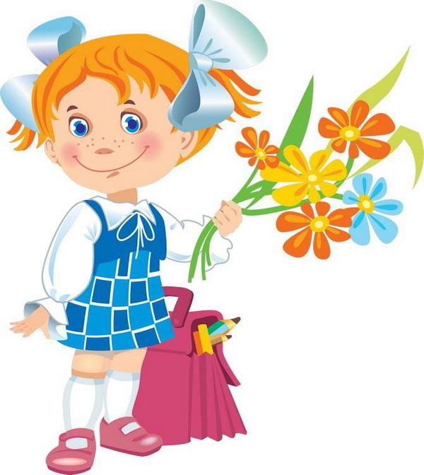Заявление законного представителя (пишется в приёмной школы)